FASES REQUERIMIENTO DE SOFTWARE

1. DESCRIPCION GENERAL DEL REQUERIMIENTO 2
2. FASE DE FORMALIZACIÓN 3
3. ANALISIS DE REQUISITOS Y REQUERIMIENTOS 4
5. LEVANTAMIENTO DEL REQUERIMIENTO DETALLADO 8
6. DISEÑO DE LA ARQUITECTURA DE SOLUCION 10

DESCRIPCION GENERAL DEL REQUERIMIENTO

PROYECTO | Abogabot
Nombre Requerimiento: | Página Web para administrar demandas legales.
Fecha Solicitud: | 22/02/2022
Responsable(s) Solicitud: | Omar Orozco Cruz
Dependencia(s) Solicitante: | despacho de abogados “La Razón Legal”
Responsable Funcional designado por el equipo de desarrollo de software: | María Elena Reyes Castellanos

FASE DE FORMALIZACIÓN

Descripción de la Solicitud
Usuario Solicitante
Se requiere automatizar las demandas de sus clientes, esto lo harán a través de una página web llenando un formulario. Al momento de llenar el formulario se manda al proceso de pago para finalizar la transacción. Para dar seguimiento a su demanda, el cliente crea una cuenta en la plataforma y verá el seguimiento de cada una de las actualizaciones del proceso legal. El administrador del sitio recibe la notificación de una nueva demanda y con los datos llenados del formulario se crea automáticamente el documento legal en formato Word para empezar el proceso. El administrador recibe el pago y debe de ser capaz de verlo en un dashboard para ver la cantidad de ingresos recibidos. El administrador actualiza el proceso de la demanda y agrega comentarios en cada paso del proceso. Al usuario le llegan correos de notificación para saber el avance de su proceso. La página debe de ser responsive para poderla ver desde el celular. La preferencia de colores del cliente es azul marino y blanco, pero acepta propuestas.

Líder Funcional
Se requiere gestionar la creación de usuarios clientes, los clientes deberán llenar un formulario registrado el formulario se debe realizar el proceso de pago para finalizar la transacción, el seguimiento de la demanda se realizará a través del formulario y será el usuario administrador del sitio quien mantenga actualizado el proceso de la demanda agregando comentarios en cada paso del proceso, el cliente recibirá notificación de correo por cada comentario agregado. Los colores preferidos son azul marino y blanco, pero aceptan propuestas. La página debe verse en celular.

Cada elemento de captura en el formulario por parte del cliente y del administrador debe ser validado.

FIRMAS DE ACEPTACIÓN:

Omar Orozco Cruz
________________________________ __María Elena Reyes Castellanos___
Nombre Responsable Solicitud Nombre Líder OTI
Dependencia Solicitante Oficina Tecnologías de la Información

ANALISIS DE REQUISITOS Y REQUERIMIENTOS

Fecha Inicio | 20/02/2022 |  | Fecha Final | 25/02/2022
Modelamiento de Negocio
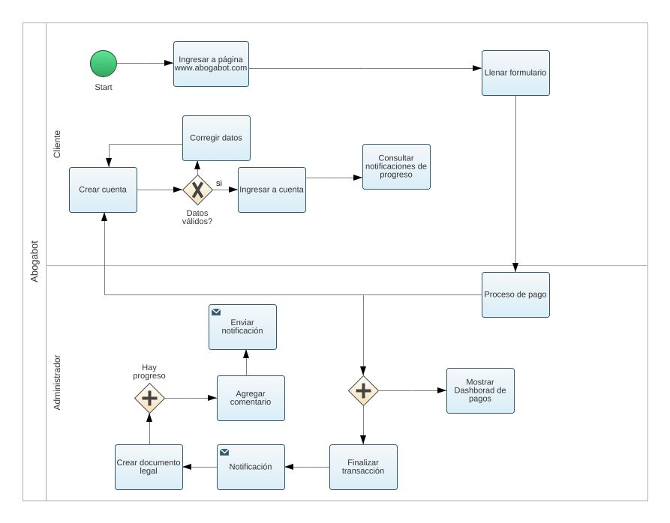

Términos de Referencia
Alcance de la solución | Creación de formulario, Gestión de Clientes, Seguimiento de la demanda, Proceso de pago, Gestión de notificaciones, Visualización de Dashboard de pago. El cliente debe proporcionar el formulario, no se revisará el lenguaje propio de los abogados.
Requerimientos Funcionales y criterios de aceptación y | RF01: Gestión de Cliente (Registro, Baja, Consulta, Cambios, Reporte)  RF02: Gestión de formularios (Registro, Baja, Consulta, Cambios, Reporte)  RF03: Creación del módulo de administrador  RF04: Creación del módulo de notificaciones
Requerimientos no Funcionales y de calidad | RFN01: Página con colores Azul Marino y Blanco.  RFN02: Responsive para poderla ver desde el celular.
Interesados en la solución
  Nombre/Rol/Perfil | Descripción
  Abogado y administrador del despacho. | Proporcionar datos de formulario, elementos diseño, contexto del modelo del negocio.
  Stakeholder designado por el despacho. | Participará en reuniones con el equipo de desarrollo con el objetivo de verificar los criterios de aceptación de cada requerimiento.
Precondiciones | Para iniciar el desarrollo el cliente deberá depositar el 50% del monto del proyecto.
Requisitos Técnicos | Tipo de Desarrollo | Web Escritorio Móvil Servicio Web  Servicio Windows Otro:__________________
Requisitos Técnicos | Base de Datos | Oracle  SQL Server  MySQL  MongoDB  Otro:__________________ |  |  | Versión  ___EX__  _______  _______  _______  _______  _______
Requisitos Técnicos | Lenguaje | C#  VB  PHP  Java  JavaScript  Otro:___________________ |  |  | Versión  _______  _______  _______  _______  _______  _______  _______
Viabilidad Técnica | Luego de adelantado el análisis de los requisitos y requerimientos es viable proponer una solución técnica para esta solicitud: SI ( ) NO ( )

FIRMAS DE ACEPTACIÓN:
Nombre | Dependencia | Teléfono | Firma
Omar Orozco Cruz | Abogabot | 55522000
María Elena Reyes Castellanos |  | 555555555
- FASE DE PLANEACIÓN Y GERENCIA DEL PROYECTO

Responsable |  |  |  |  | Fecha
Plan estratégico de fases del proyecto
N° | Nombre Etapa | Actividad |  | Rol Responsable |  | Fecha Inicio | Fecha Fin | Comentarios
1 | Inicio | Levantamiento de requerimientos |  | Product Owner |  | 22/02/2022 | 22/03/2022
2 | Planeación y estimación | Creación de backlog priorizado |  | Product Owner y stakeholder |  | 23/03/2022 | 8/04/2022
3 | Implementación | Creación de entregables |  | Scrum Team |  | 9/04/2022 | 30/06/2022
4 | Revisión y retrospectiva | Realizar validación de entregables y retrospectiva |  | Product Owner, Scrum mastre |  | 5/07/2022 | 10/07/2022
5 | Lanzamiento | Enviar entregables |  | Scrum master y equipo scrum |  | 15/07/2022 | 20/07/2022
Diagrama de planeación
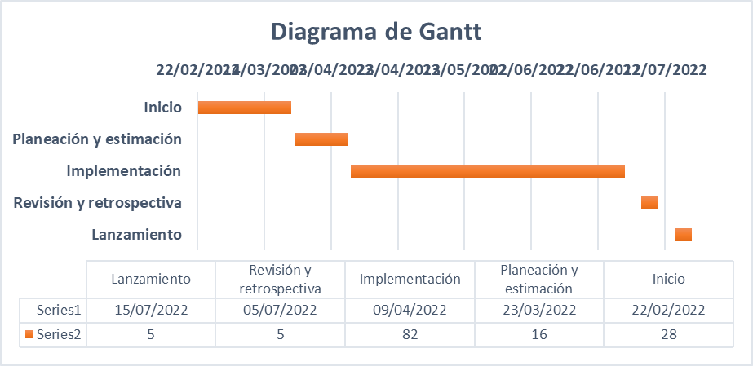

NOTA: Las fechas de planeación establecidas en este documento son aproximadas y estarán sujetas a modificaciones que surjan por control de cambios u otros factores.

FIRMAS DE ACEPTACIÓN:
Nombre | Dependencia | Teléfono | Firma
Omar Orozco Cruz | Abogabot | 55522000
María Elena Reyes Castellanos |  | 555555555

LEVANTAMIENTO DEL REQUERIMIENTO DETALLADO

Las historias de usuario deben ser independientes y debidamente identificadas; deben corresponder a una única funcionalidad y deben ser cortas y concisas
HISTORIAS DE USUARIO
Nº. |  | HU01
Titulo |  | FORMULARIO DE DEMANDA
Fecha |  | 07/03/2022
Estimación |  | 80
Característica/Funcionalidad
Como cliente deseo poder registrar en el formulario los datos de una demanda y poder consultar los comentarios del progreso.

Razón/Resultado
Con la finalidad de contratar los servicios legales del despacho Abogabot.

Criterios de Aceptación
Nº | Titulo |  | Contexto |  |  | Evento
1 | Gestión del progreso de demanda |  | El cliente debe visualizar el proceso de la demanda |  |  | Cuando el cliente reciba notificación por email deberá visualizar en la página el progreso de su demanda.
2 | Control de tiempo de respuesta |  | Registrar un tiempo superior a media hora y evidenciar que se genera una alerta de atención tardía |  |  | A partir del momento en que se efectúa el cierre del caso de atención al cliente por parte del empleado
n…
Firmas de aceptación
Nombre |  |  |  | Dependencia | Teléfono |  | Firma
Omar Orozco Cruz |  |  |  | Abogabot | 55522000
María Elena Reyes Castellanos |  |  |  |  | 555555555

DISEÑO DE LA ARQUITECTURA DE SOLUCION

En caso de que existan excepciones asociadas a la arquitectura de referencia se debe incluir su correspondiente justificación en las vistas que aplique.

Fecha | 28/02/2022
Vista Lógica
Se puede utilizar alguno de los siguientes diagramas UML: Diagrama de Clase, Diagrama de Comunicación, Diagrama de Secuencia.

Si utiliza convenciones para diagramas Ad hoc, por favor describirlas aquí
Vista de Implementación
Se puede utilizar alguno de los siguientes diagramas UML: Diagrama de componentes o diagrama de Paquetes

Si utiliza convenciones para diagramas Ad hoc, por favor describirlas aquí
Vista de Proceso
Se puede utilizar alguno de los siguientes diagramas UML: Diagrama de actividades o de flujo

Si utiliza convenciones para diagramas Ad hoc, por favor describirlas aquí
Vista de Física
Se puede utilizar el diagrama UML de despliegue.

Si utiliza convenciones para diagramas Ad hoc, por favor describirlas aquí
Prototipos de interfaces de usuario
Si utiliza convenciones para diagramas Ad hoc, por favor describirlas aquí
Firmas de aceptación
Nombre |  | Dependencia | Teléfono |  | Firma

Nota: En caso de considerar limitado el uso de UML, es posible utilizar diagramas Ad Hoc.

